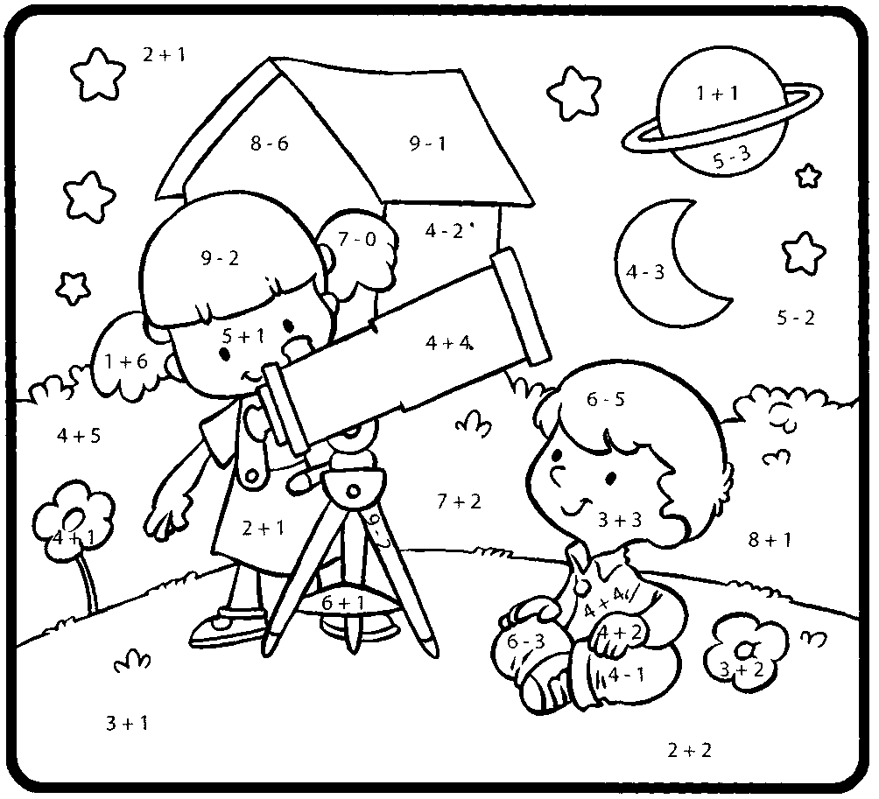

1 – жёлтый; 2 – фиолетовый; 3 – голубой; 4 – салатовый; 5 – оранжевый; 6 – розовый;
7 – коричневый; 8 – красный; 9 - зелёный

